Ұйғыр ауданы елді мекендерінің шекараларын (шектерін) өзгерту туралы
Алматы облысы Ұйғыр аудандық мәслихатының 2017 жылғы 17 наурыздағы № 6-12-83 шешімі және Алматы облысы Ұйғыр ауданы әкімдігінің 2017 жылғы 17 наурыздағы № 79 қаулысы. Алматы облысы Әділет департаментінде 2017 жылы 25 сәуірде № 4196 болып тіркелді.
2003 жылғы 20 маусымдағы Қазақстан Республикасының Жер кодексінің 108-бабының 5-тармағына, "Қазақстан Республикасының әкімшілік-аумақтық құрылысы туралы" 1993 жылғы 8 желтоқсандағы Қазақстан Республикасы Заңының 12-бабының 3) тармақшасына сәйкес, Ұйғыр аудандық мәслихаты ШЕШІМ ҚАБЫЛДАДЫ және Ұйғыр ауданының әкімдігі ҚАУЛЫ ЕТЕДІ:
1. Ұйғыр ауданының елді мекендерінің шекаралары (шектері) қоса беріліп отырған схемалық карталарға сәйкес өзгертілсін:
1) Ават ауылдық округі бойынша:
Ават ауылының шекарасы (шегі) 26,7 гектарға өзгертіліп, Ават ауылының жаңа шекарасының жалпы көлемі 325,721 гектар болып белгіленсін;
2) Ақтам ауылдық округіндегі Ақтам ауылының шекарасы (шегі) 99,519 гектарға өзгертіліп, Ақтам ауылының жаңа шекарасының жалпы көлемі 199,519 гектар болып белгіленсін;
3) Бахар ауылдық округі бойынша:
Бахар ауылының шекарасы (шегі) 176,132 гектарға өзгертіліп, Бахар ауылының жаңа шекарасының жалпы көлемі 224,962 гектар болып белгіленсін;
Шырын ауылының шекарасы (шегі) 81,651 гектарға өзгертіліп, Шырын ауылының жаңа шекарасының жалпы көлемі 126,781 гектар болып белгіленсін;
4) Дардамты ауылдық округі бойынша:
Дардамты ауылының шекарасы (шегі) 237,112 гектарға өзгертіліп, Дардамты ауылының жаңа шекарасының жалпы көлемі 337,612 гектар болып белгіленсін;
Сұңқар ауылының шекарасы (шегі) 82,086 гектарға өзгертіліп, Сұңқар ауылының жаңа шекарасының жалпы көлемі 168,986 гектар болып белгіленсін;
Ардолайты ауылының шекарасы (шегі) 54,144 гектарға өзгертіліп, Ардолайты ауылының жаңа шекарасының жалпы көлемі 94,404 гектар болып белгіленсін;
Добын ауылының шекарасы (шегі) 42,36 гектарға өзгертіліп, Добын ауылының жаңа шекарасының жалпы көлемі 96,28 гектар болып белгіленсін;
5) Кетпен ауылдық округі бойынша:
Кетпен ауылының шекарасы (шегі) 180,253 гектарға өзгертіліп, Кетпен ауылының жаңа шекарасының жалпы көлемі 354,953 гектар болып белгіленсін;
Кепебулақ ауылының шекарасы (шегі) 45,21 гектарға өзгертіліп, Кепебулақ ауылының жаңа шекарасының жалпы көлемі 92,19 гектар болып белгіленсін;
6) Қалжат ауылдық округіндегі Қалжат ауылының шекарасы (шегі) 148,971 гектарға өзгертіліп, Қалжат ауылының жаңа шекарасының жалпы көлемі 394,671 гектар болып белгіленсін;
7) Қырғызсай ауылдық округі бойынша:
Қырғызсай ауылының шекарасы (шегі) 80,039 гектарға өзгертіліп, Қырғызсай ауылының жаңа шекарасының жалпы көлемі 200,739 гектар болып белгіленсін;
Рахат ауылының шекарасы (шегі) 55,741 гектарға өзгертіліп, Рахат ауылының жаңа шекарасының жалпы көлемі 72,621 гектар болып белгіленсін;
8) Кіші Дихан ауылдық округі бойынша:
Кіші Дихан ауылының шекарасы (шегі) 125,117 гектарға өзгертіліп, Кіші Дихан ауылының жаңа шекарасының жалпы көлемі 287,217 гектар болып белгіленсін;
Үлкен Дихан ауылының шекарасы (шегі) 66,104 гектарға өзгертіліп, Үлкен Дихан ауылының жаңа шекарасының жалпы көлемі 198,604 гектар болып белгіленсін;
9) Сүмбе ауылдық округі бойынша:
Сүмбе ауылының шекарасы (шегі) 196,445 гектарға өзгертіліп, Сүмбе ауылының жаңа шекарасының жалпы көлемі 648,965 гектар болып белгіленсін;
Шошанай ауылының шекарасы (шегі) 88,862 гектарға өзгертіліп, Шошанай ауылының жаңа шекарасының жалпы көлемі 143,562 гектар болып белгіленсін;
10) Тасқарасу ауылдық округі бойынша:
Тасқарасу ауылының шекарасы (шегі) 68,0 гектарға өзгертіліп, Тасқарасу ауылының жаңа шекарасының жалпы көлемі 451,022 гектар болып белгіленсін;
11) Тиірмен ауылдық округі бойынша:
Ұзынтам ауылының шекарасы (шегі) 73,064 гектарға өзгертіліп, Ұзынтам ауылының жаңа шекарасының жалпы көлемі 111,494 гектар болып белгіленсін;
Тиірмен ауылының шекарасы (шегі) 89,242 гектарға өзгертіліп, Тиірмен ауылының жаңа шекарасының жалпы көлемі 234,542 гектар болып белгіленсін;
12) Үлкен Ақсу ауылдық округі бойынша:
Үлкен Ақсу ауылының шекарасы (шегі) 40,7 гектарға өзгертіліп, Үлкен Ақсу ауылының жаңа шекарасының жалпы көлемі 389,356 гектар болып белгіленсін;
Кіші Ақсу ауылының шекарасы (шегі) 39,529 гектарға өзгертіліп, Кіші Ақсу ауылының жаңа шекарасының жалпы көлемі 97,329 гектар болып белгіленсін;
Долайты ауылының шекарасы (шегі) 29,163 гектарға өзгертіліп, Долайты ауылының жаңа шекарасының жалпы көлемі 152,163 гектар болып белгіленсін;
13) Шарын ауылдық округіндегі Шарын ауылының шекарасы (шегі) 153,204 гектарға өзгертіліп, Шарын ауылының жаңа шекарасының жалпы көлемі 465,504 гектар болып белгіленсін;
14) Шонжы ауылдық округіндегі Шонжы ауылының шекарасы (шегі) 1721,297 гектарға өзгертіліп, Шонжы ауылының жаңа шекарасының жалпы көлемі 2539,977 гектар болып белгіленсін.
Ескерту. 1-тармаққа өзгерістер енгізілді - Алматы облысы Ұйғыр аудандық мәслихатының 13.12.2023 № 8-13-74 шешімімен және Алматы облысы Ұйғыр ауданы әкімдігінің 14.12.2023 № 480 қаулысымен (алғашқы ресми жарияланғанған күнінен кейін күнтізбелік он күн өткен соң қолданысқа енгізіледі).
2. Осы бірлескен Ұйғыр аудандық мәслихатының шешімі мен Ұйғыр ауданы әкімдігінің қаулысының орындалуын бақылауды Ұйғыр аудандық мәслихатының "Заңдылық пен құқық тәртібі, азаматтардың құқығы, жергілікті өзін-өзі басқару, ауылшаруашылық, жер қатынастары, экология және табиғат ресурстарын тиімді пайдалану жөніндегі" тұрақты комиссиясына және Ұйғыр ауданы әкімінің орынбасары Нурахунов Шухрат Турдахуновичқа жүктелсін.
3. Осы бірлескен Ұйғыр аудандық мәслихатының шешімі мен Ұйғыр ауданы әкімдігінің қаулысы әділет органдарында мемлекеттік тіркелген күннен бастап күшіне енеді және алғашқы ресми жарияланған күнінен кейін күнтізбелік он күн өткен соң қолданысқа енгізіледі.
Ұйғыр аудандық
мәслихатының
хатшысы | Н. Есжан
Ұйғыр аудандық
мәслихаты сессиясының
төрағасы | Б. Атагелдиев
Ұйғыр ауданының
әкімі | А. Тохтасунов

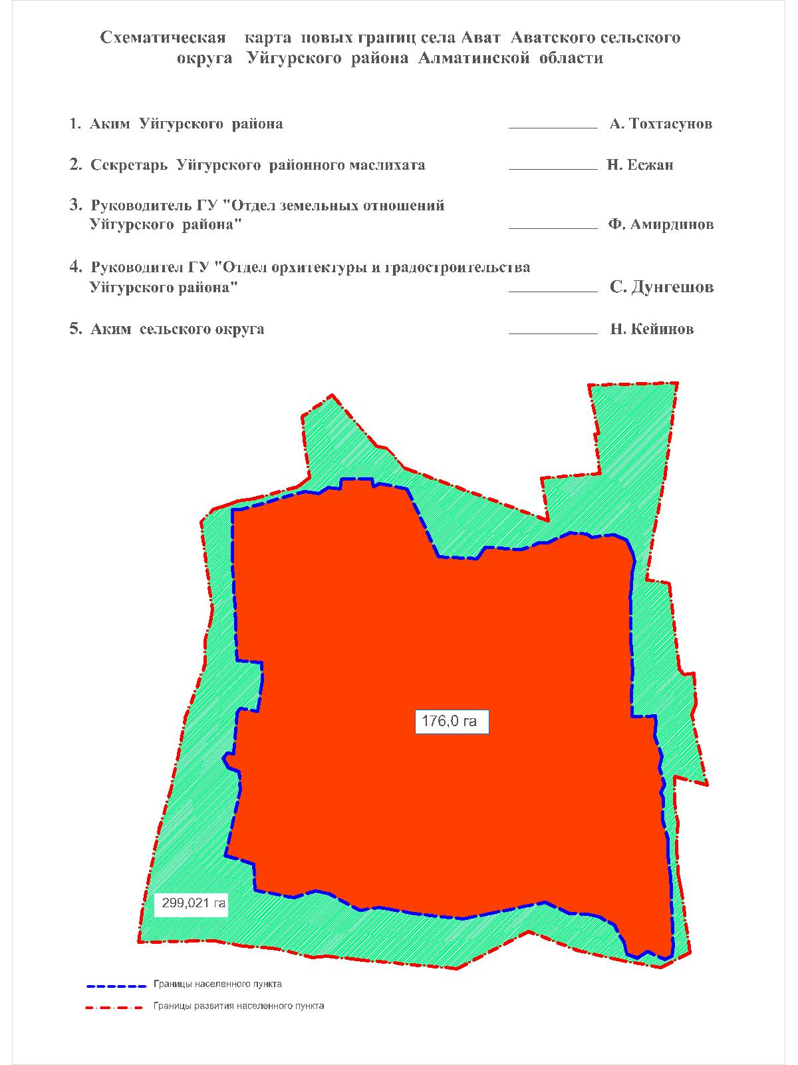

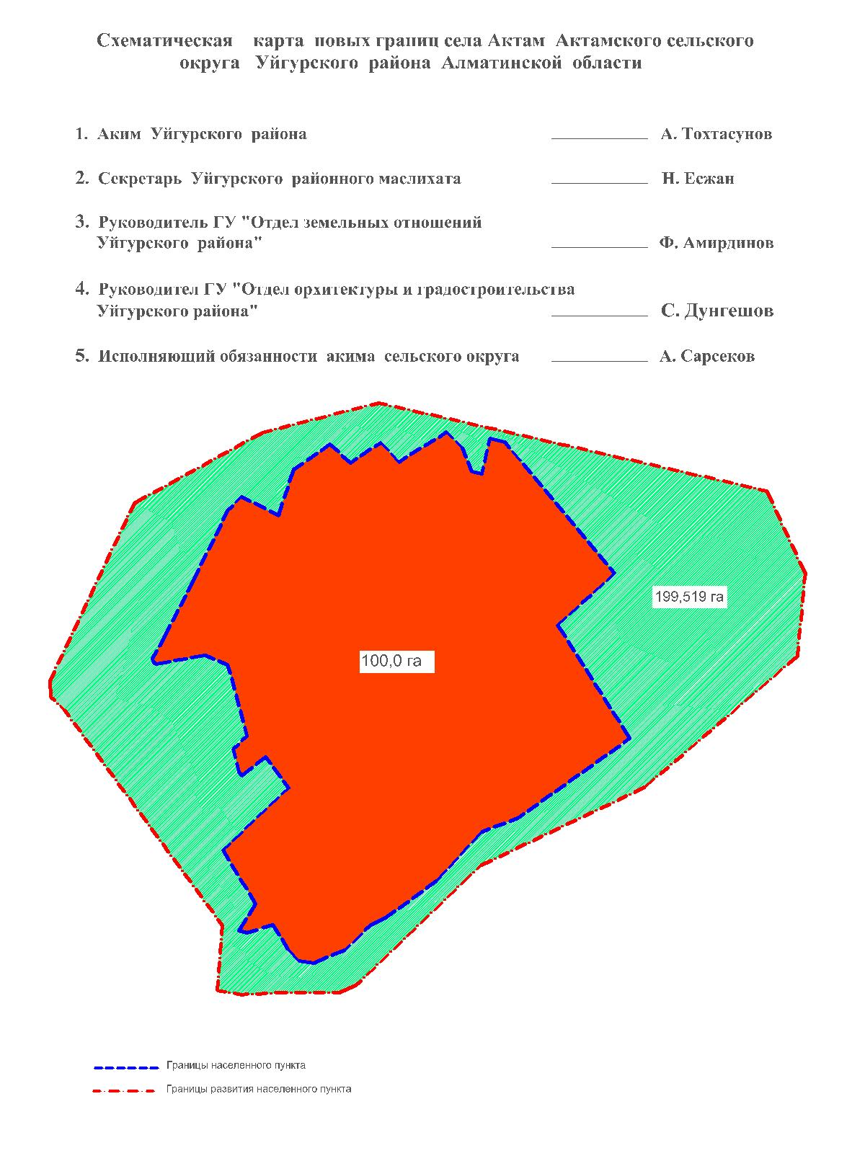

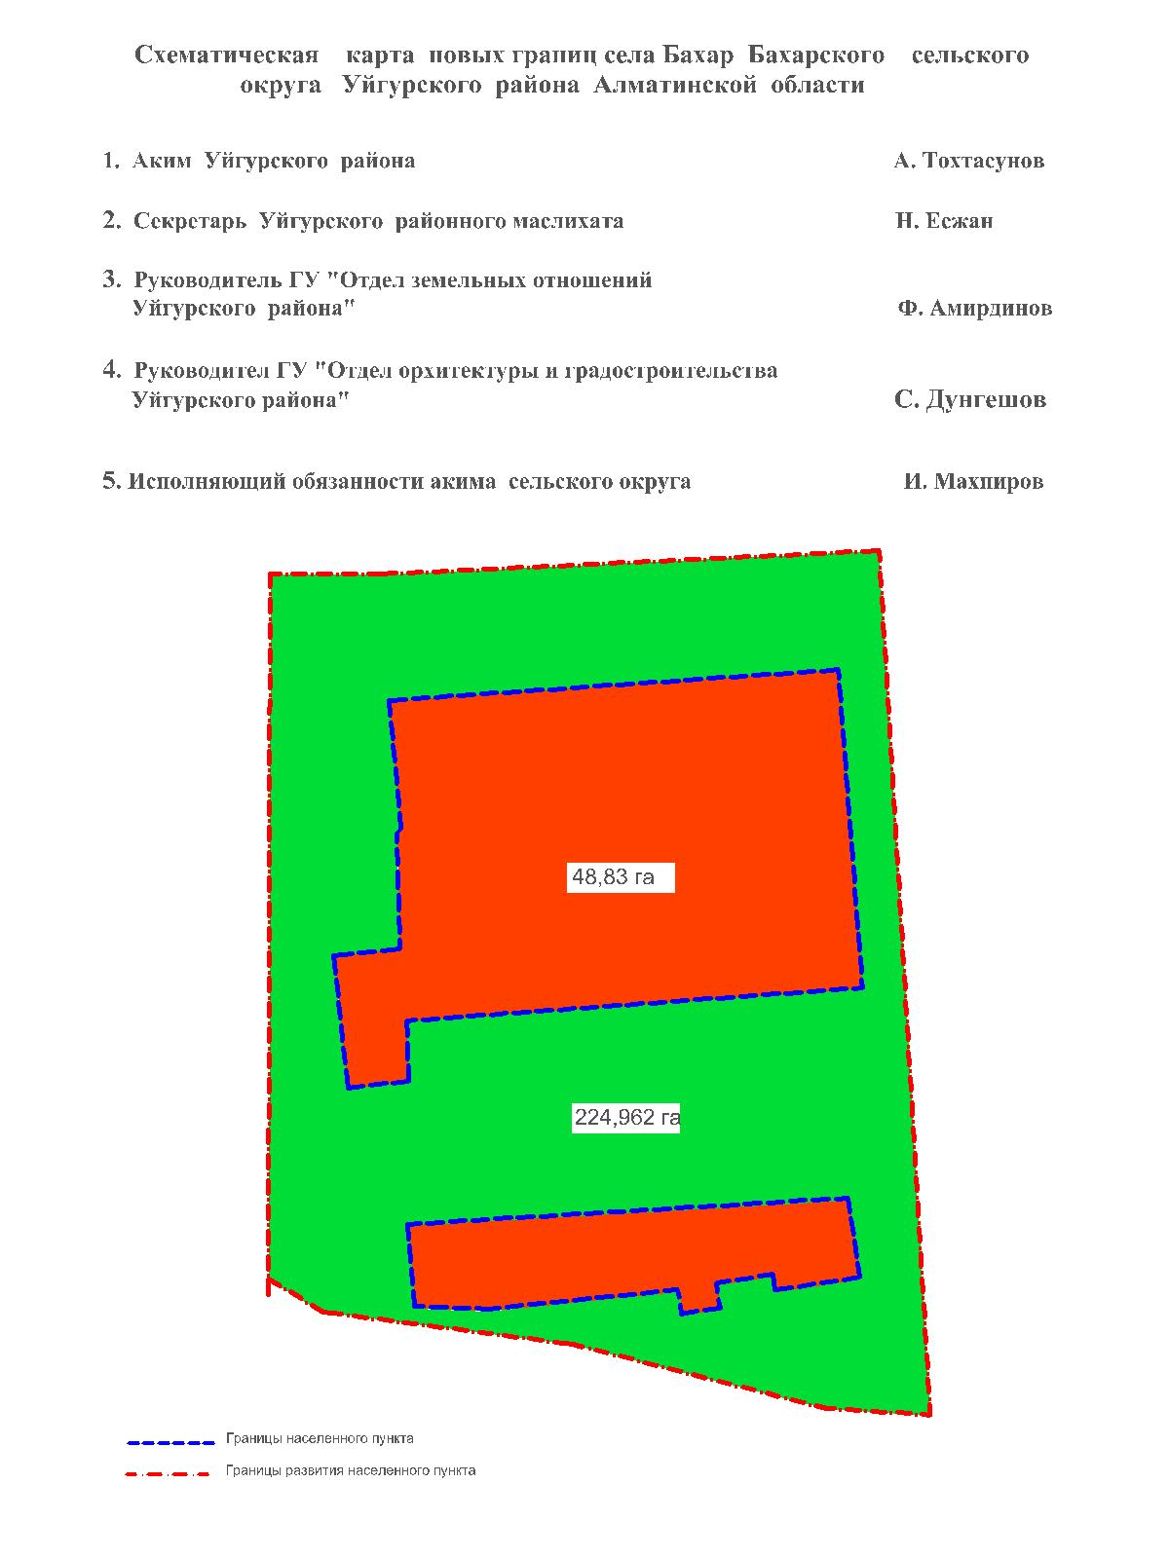

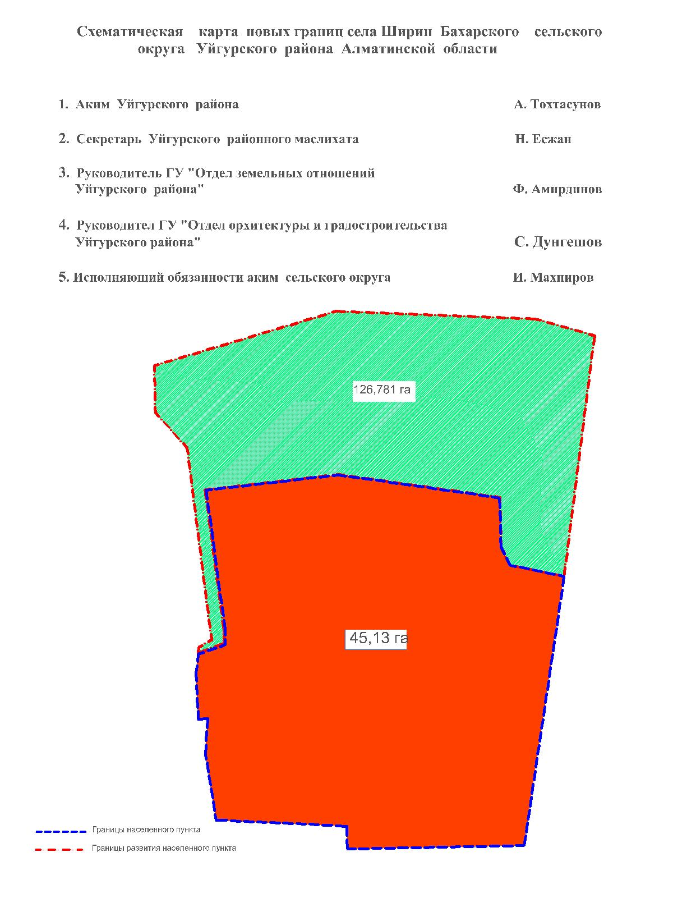

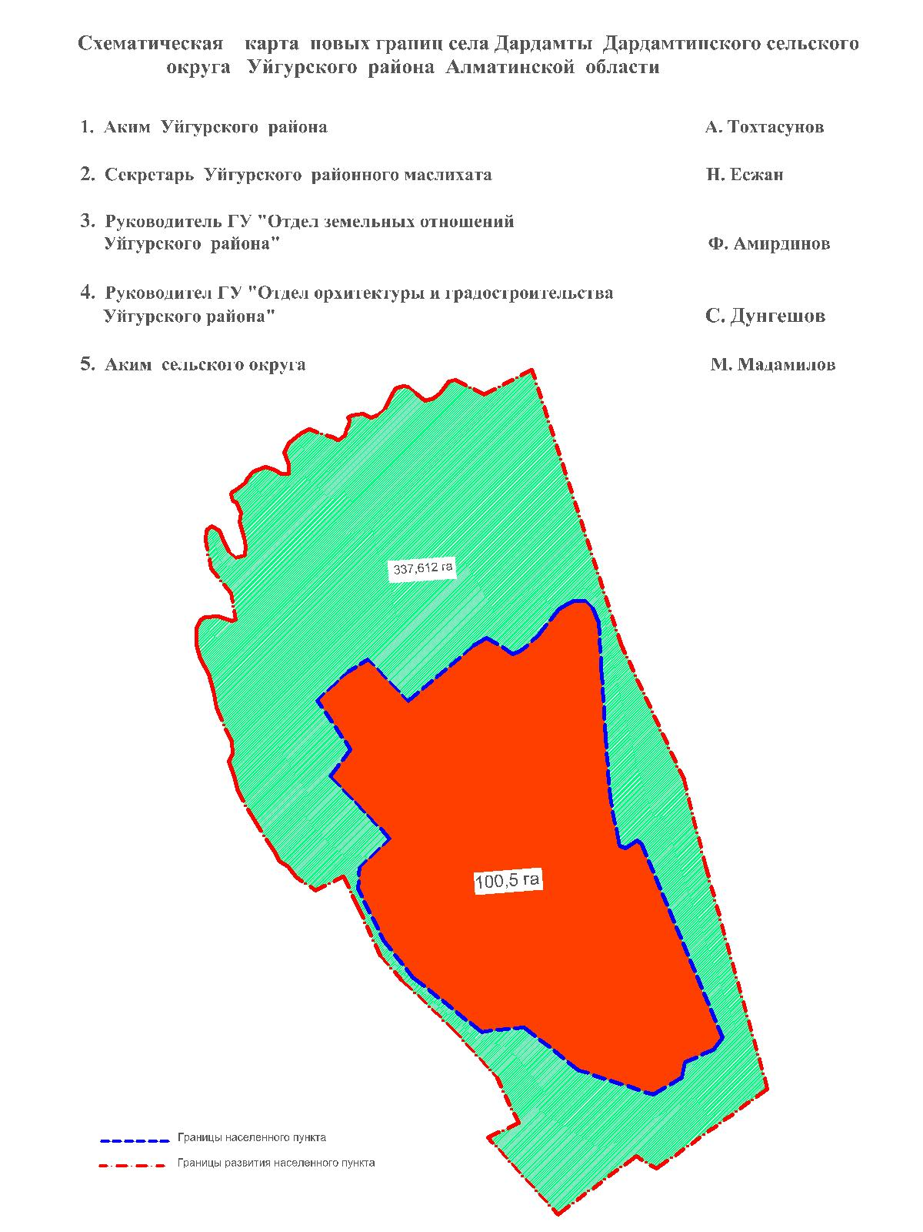

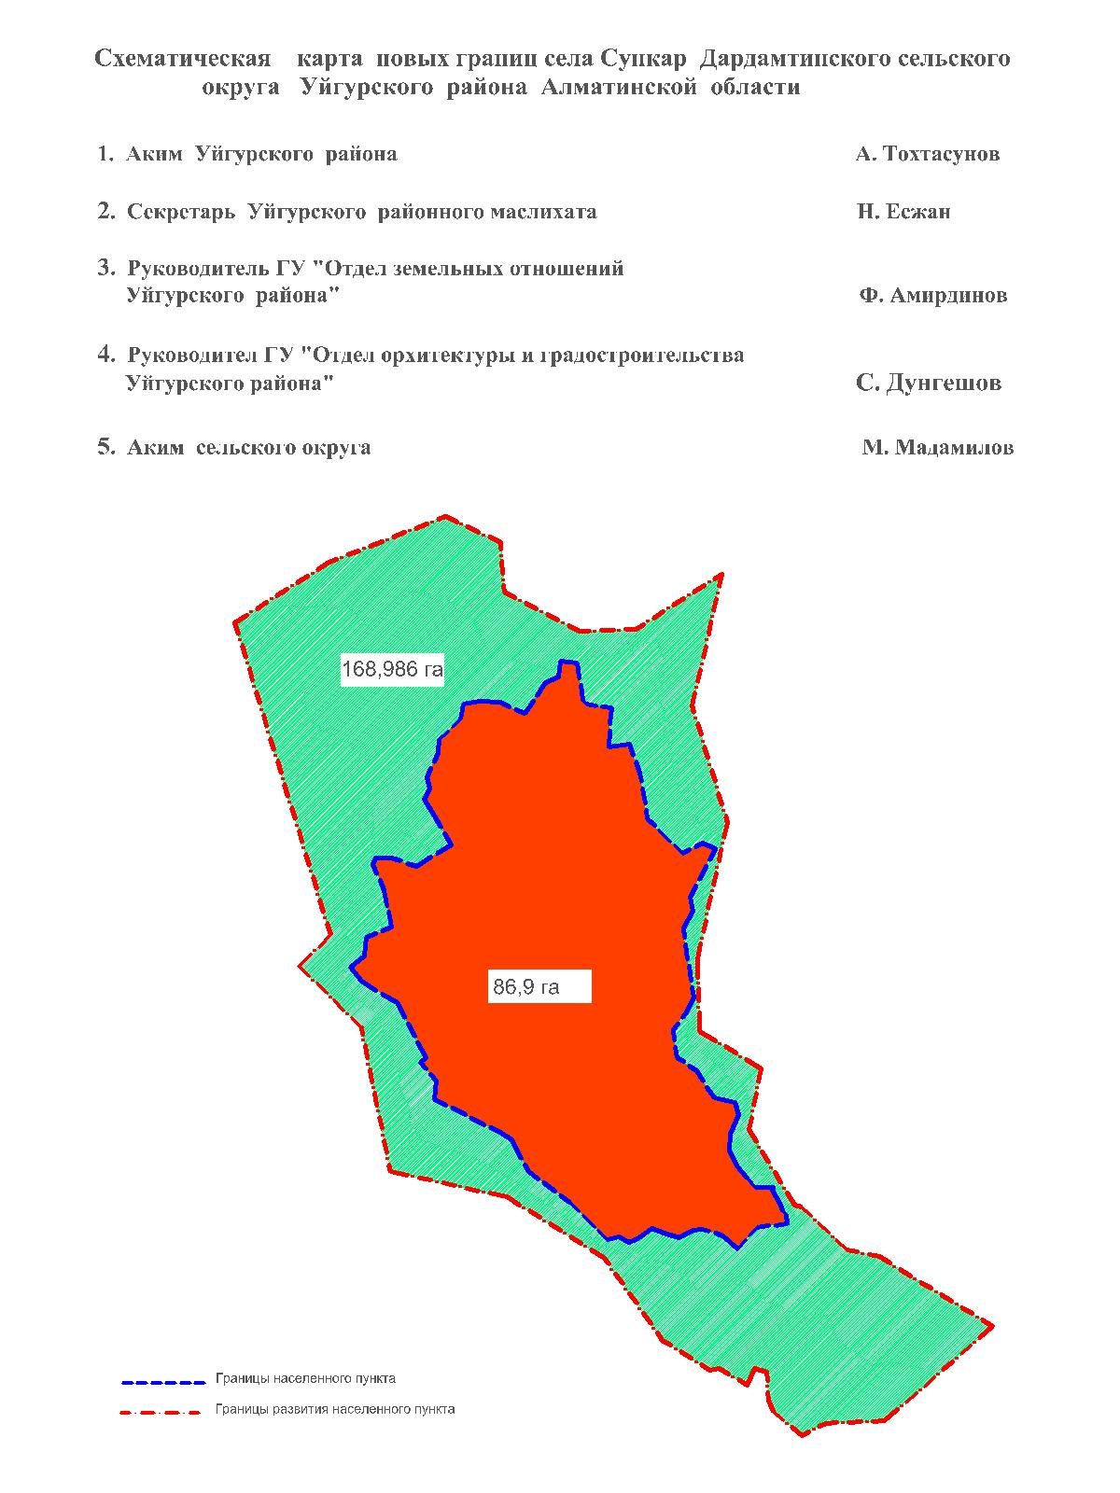

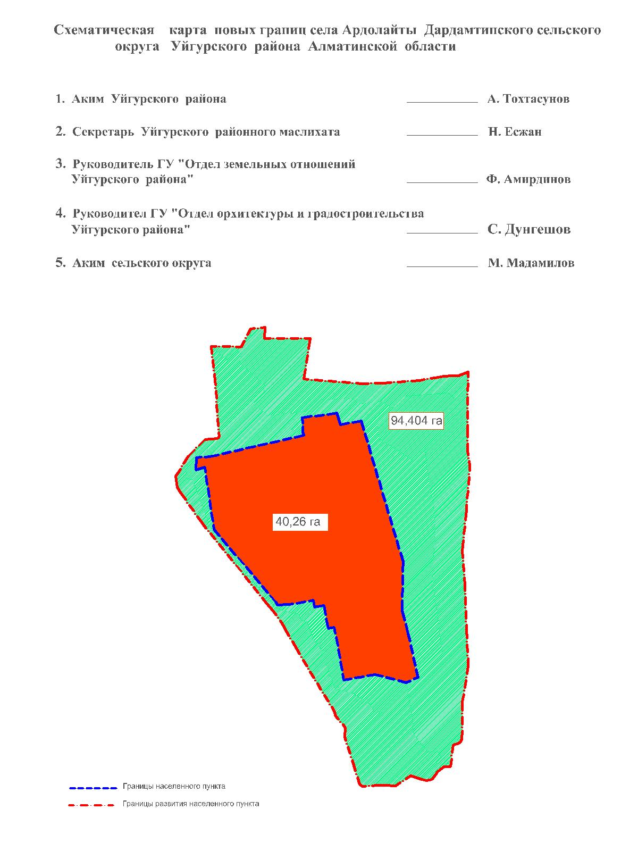

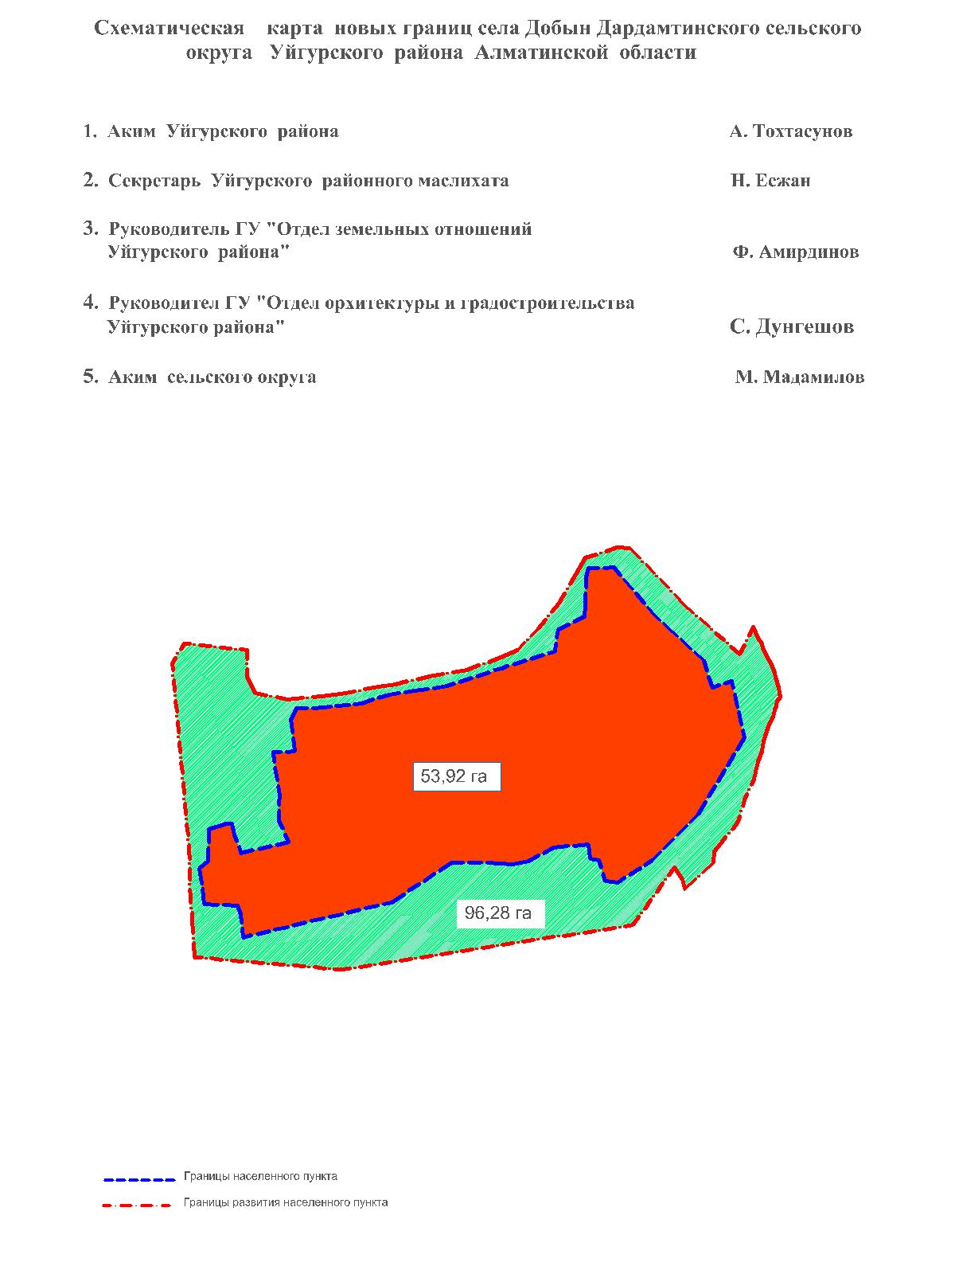

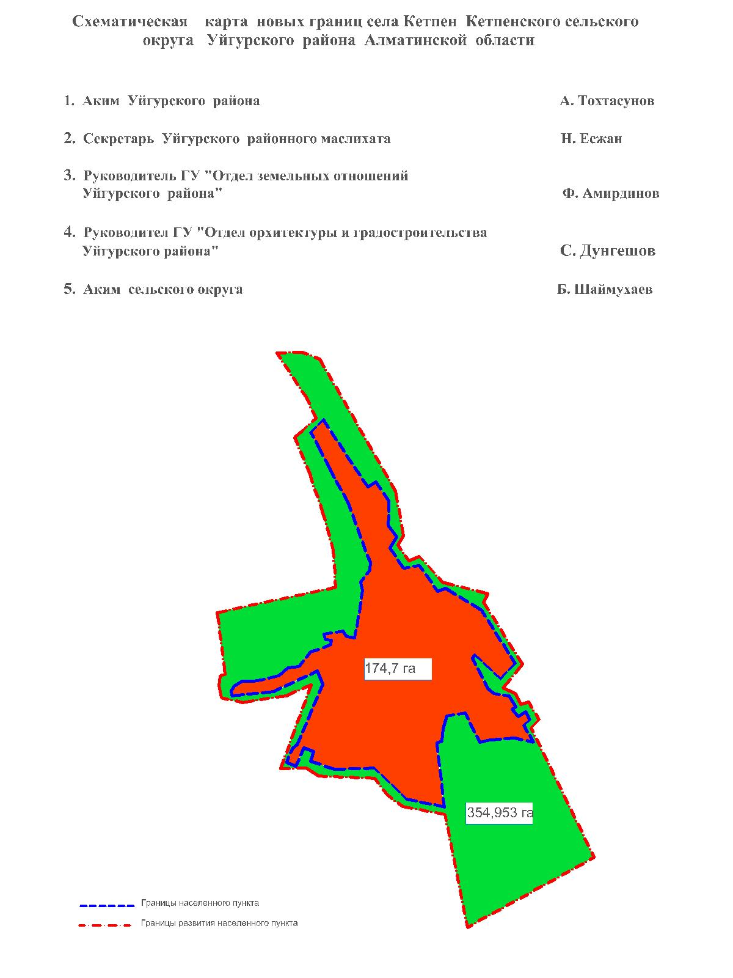

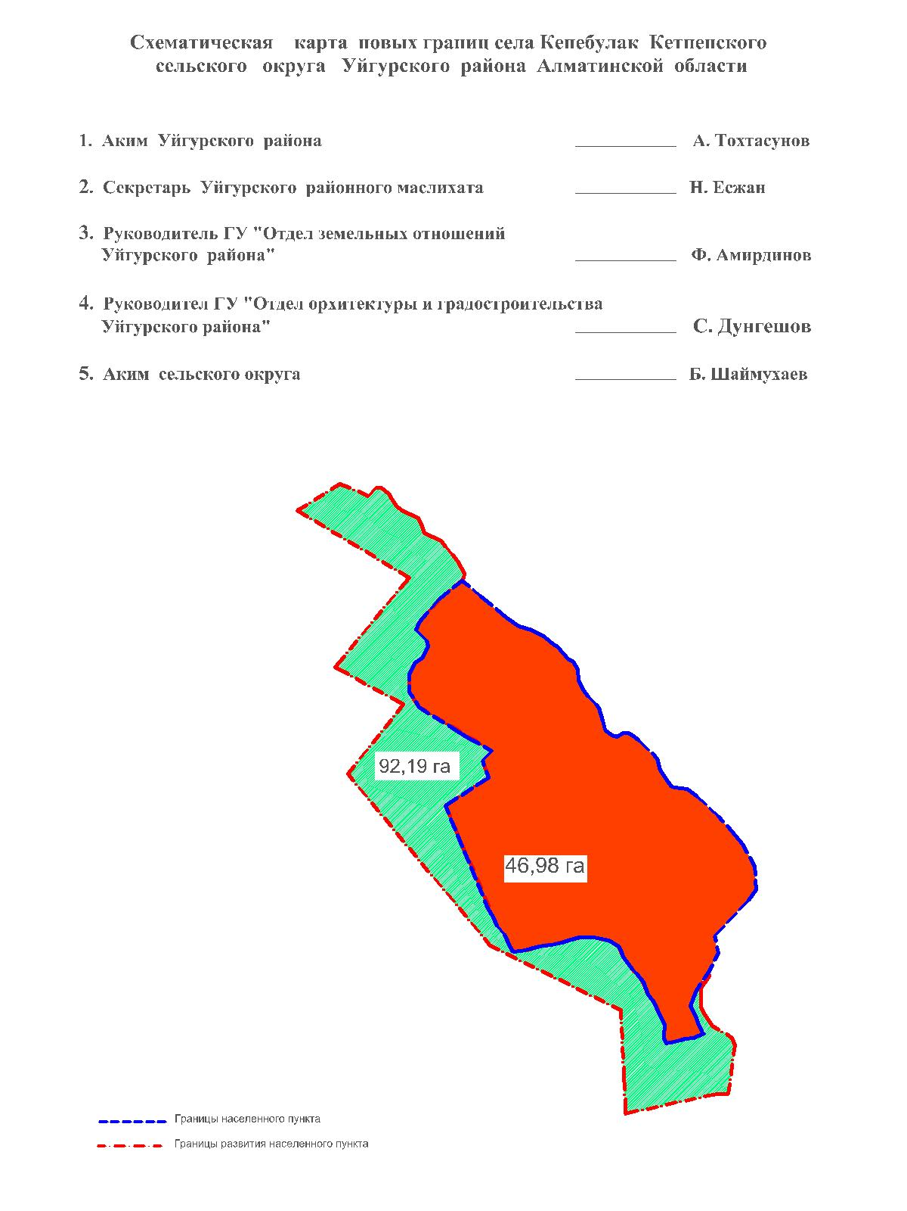

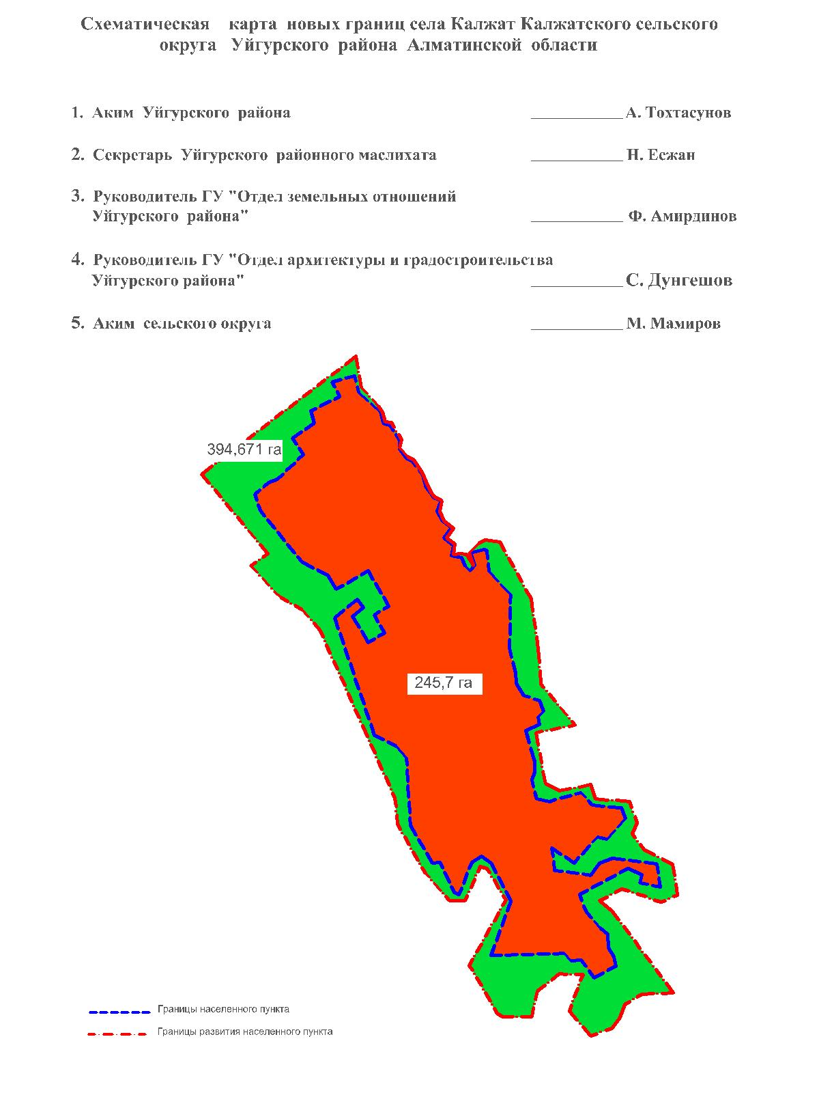

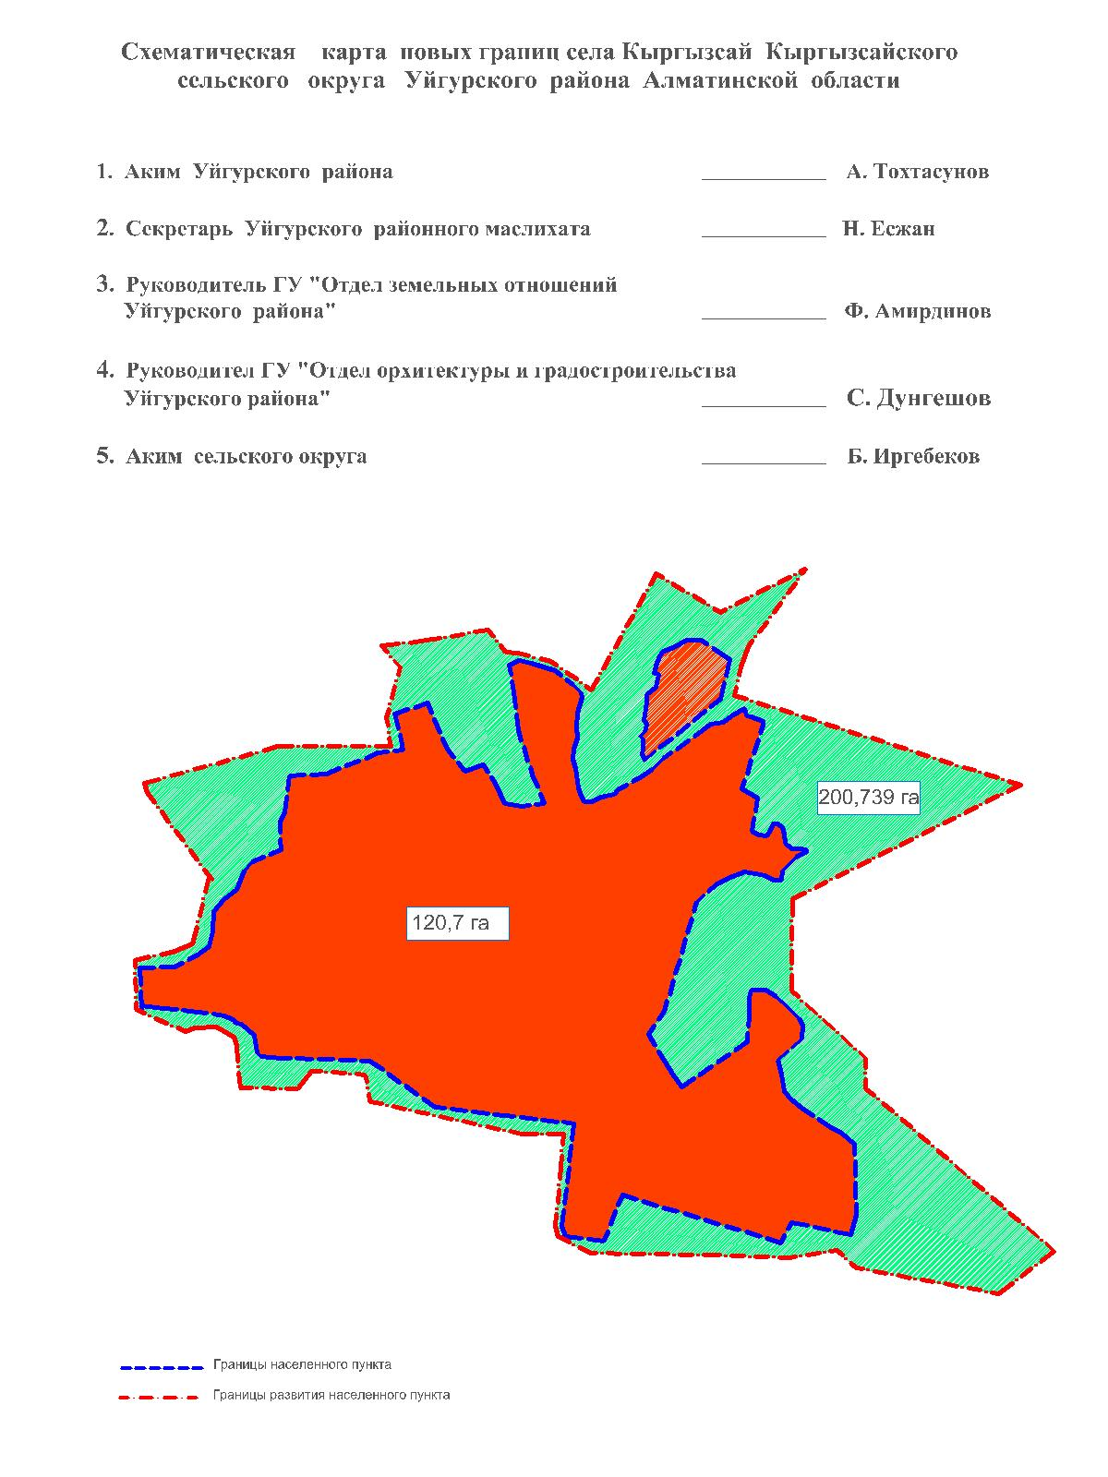

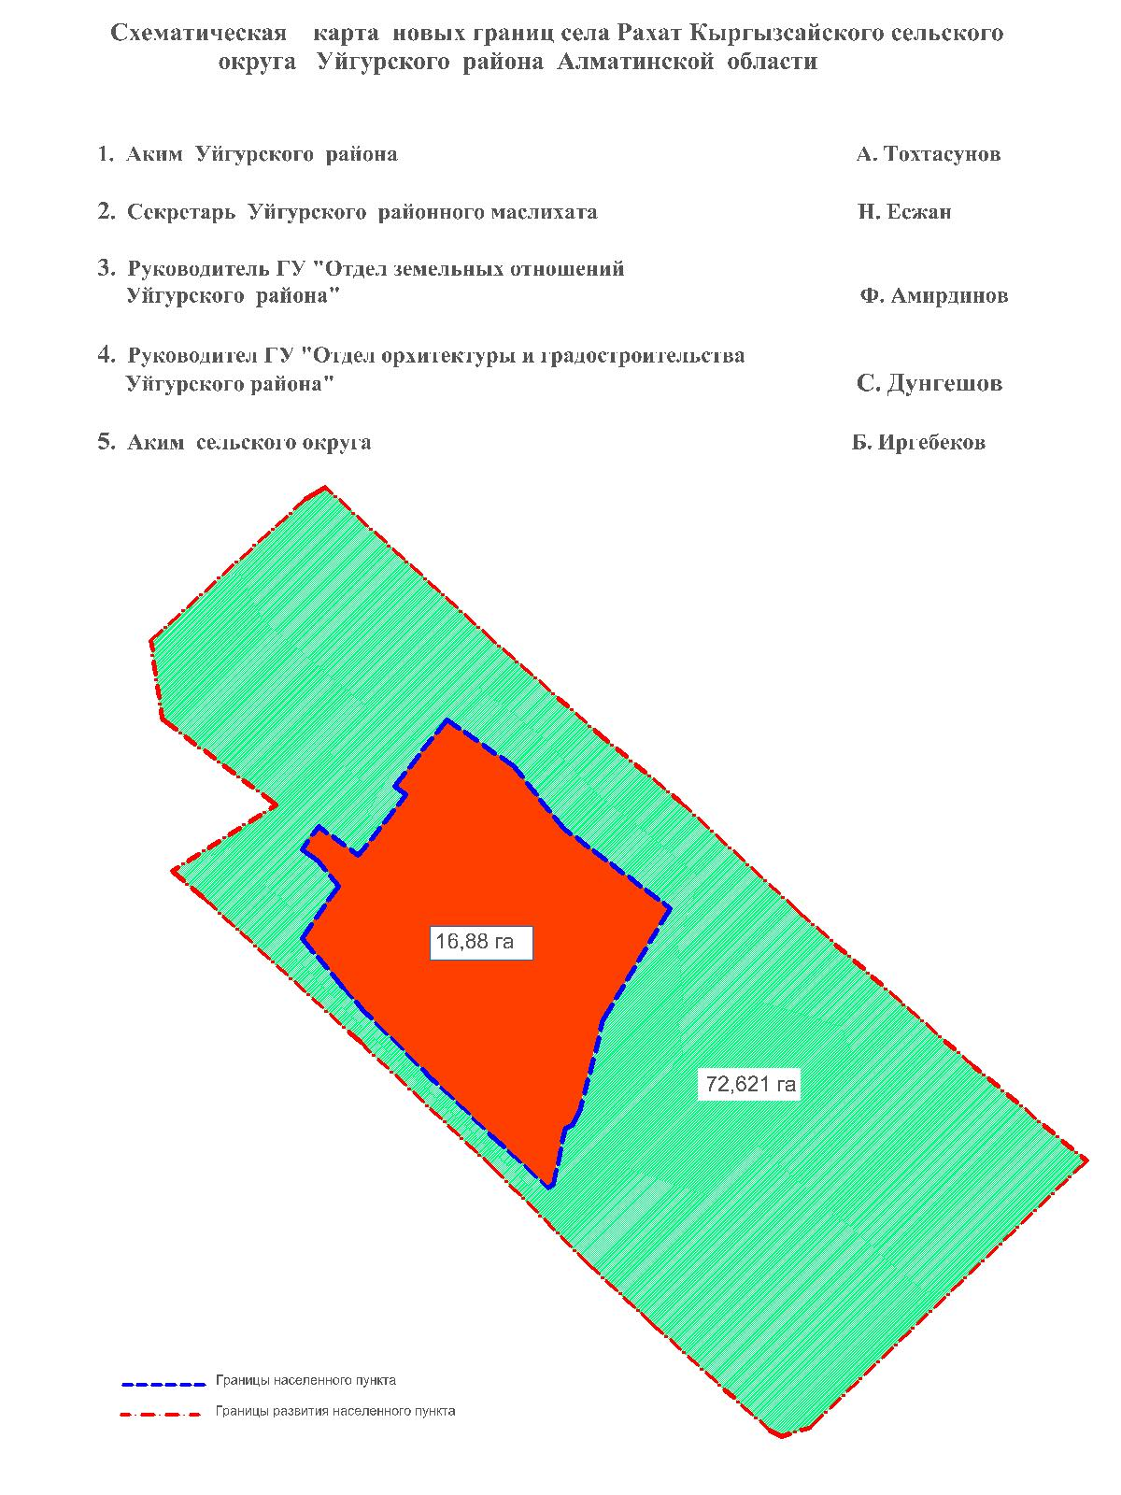

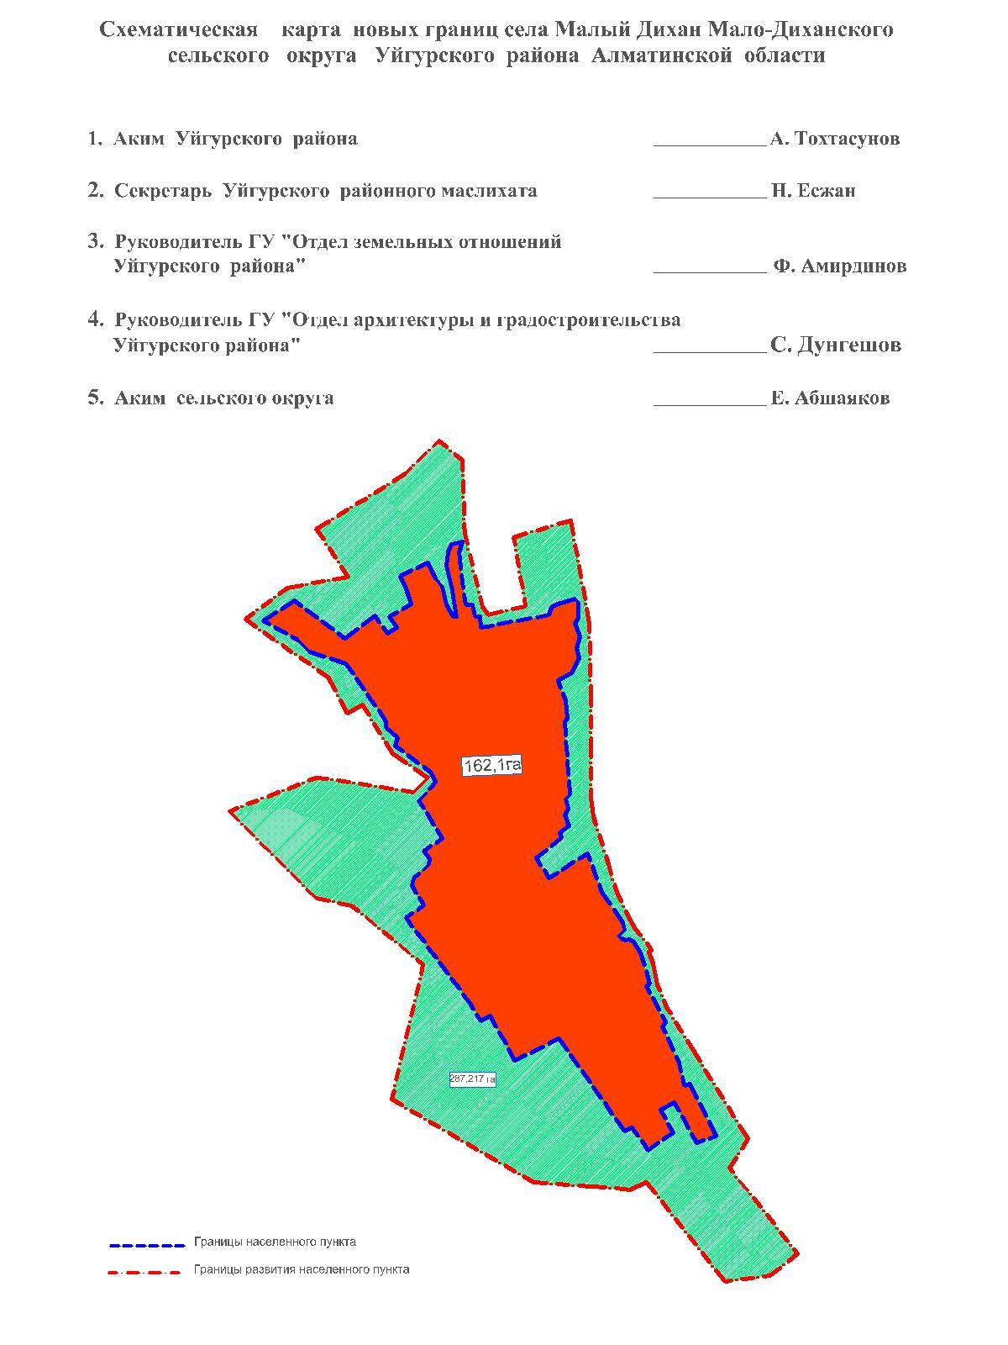

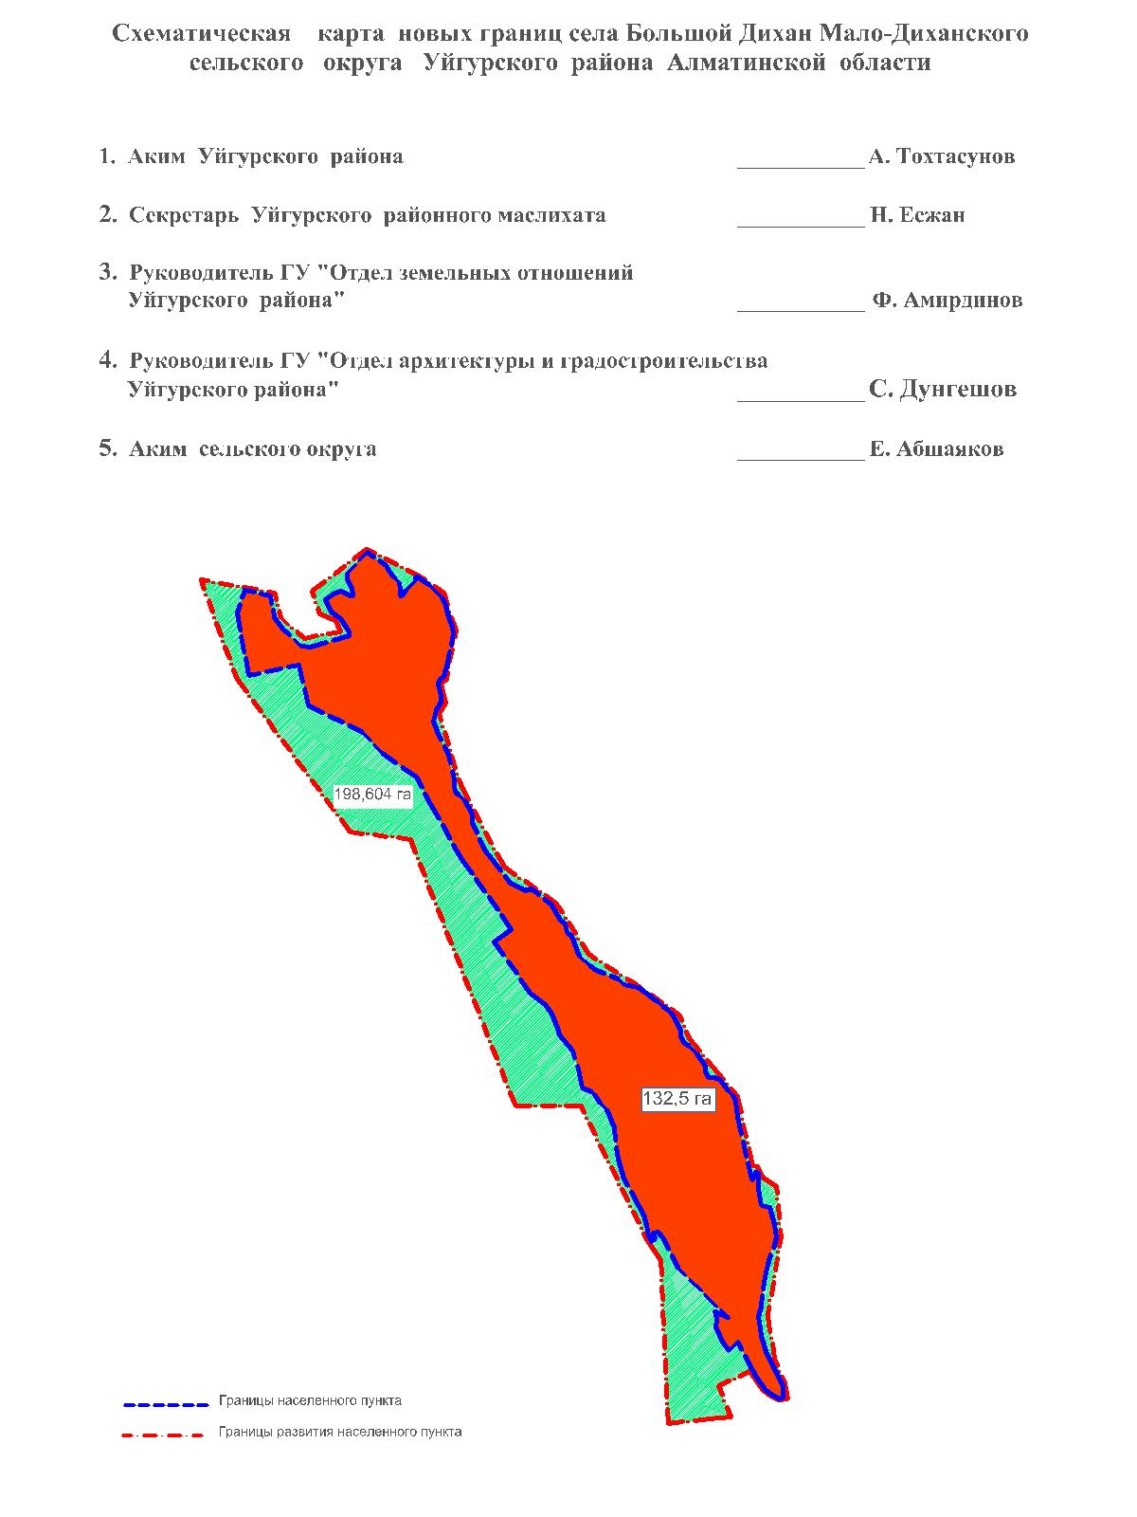

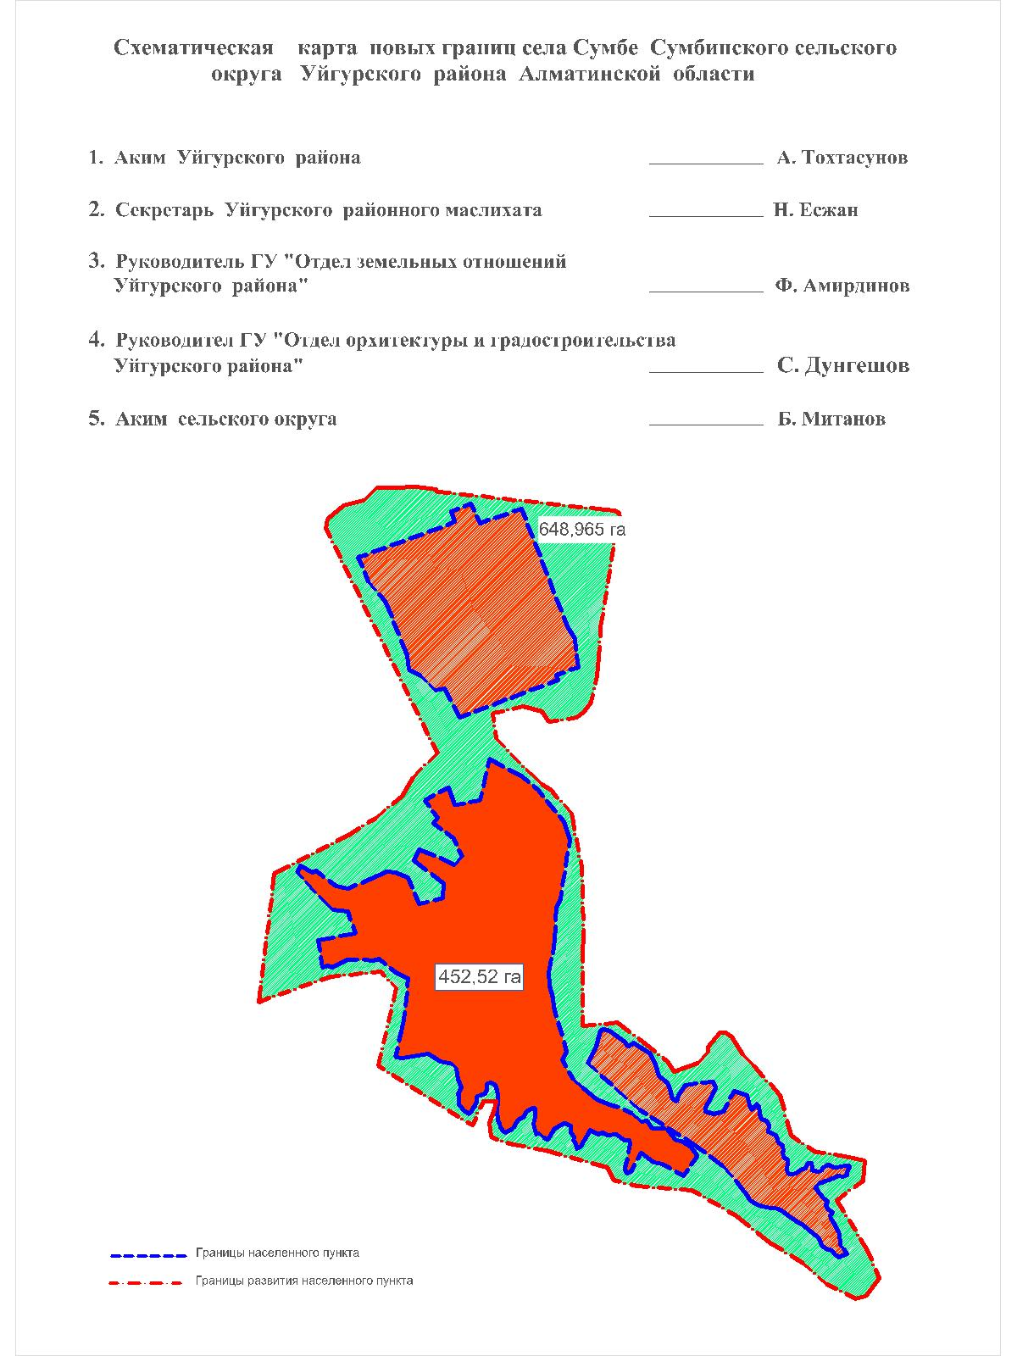

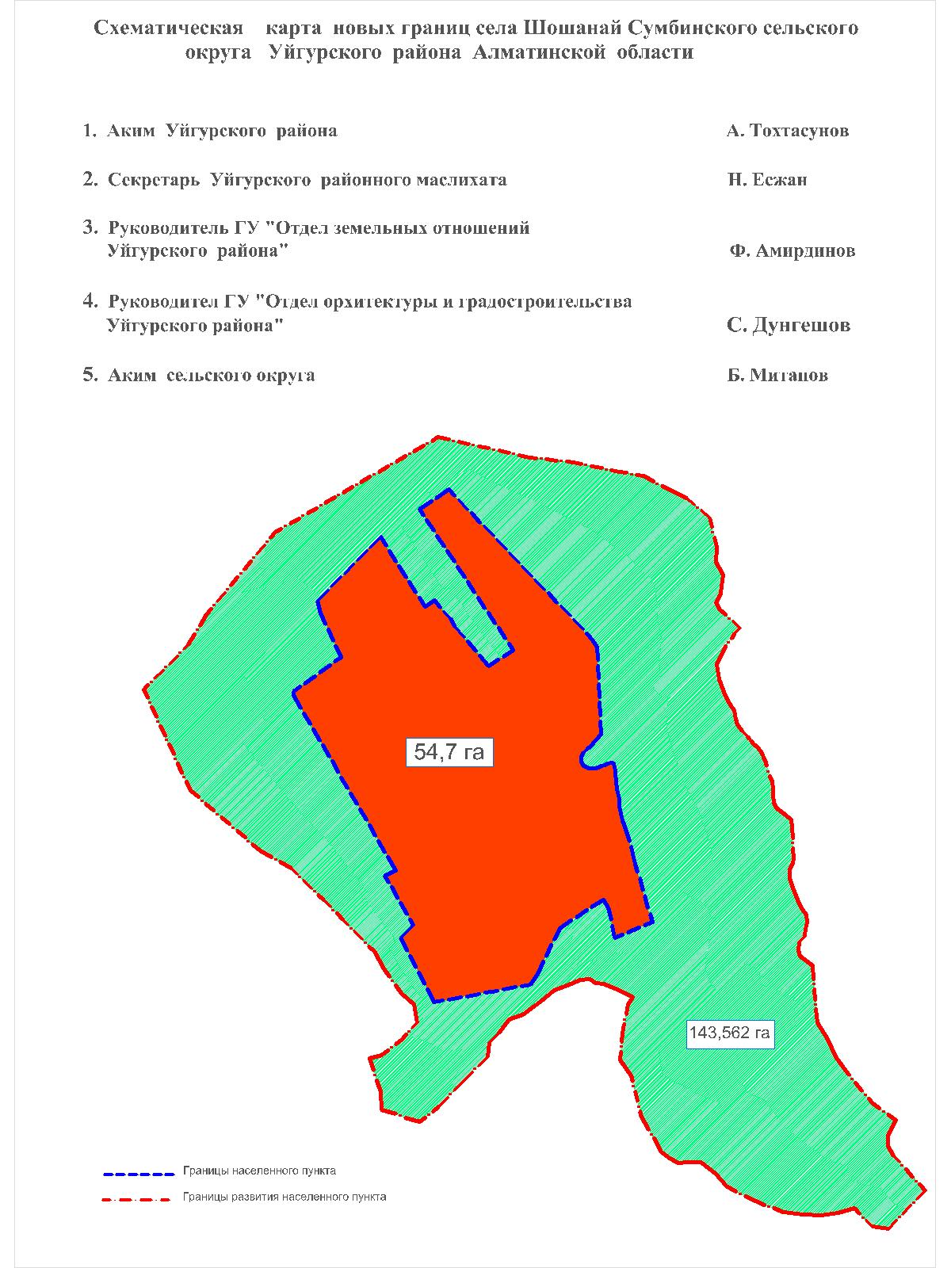

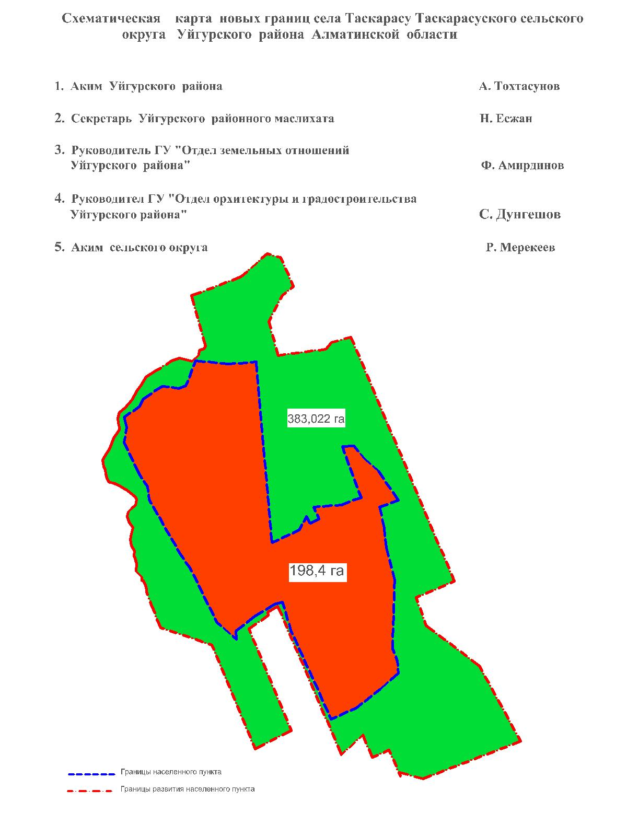

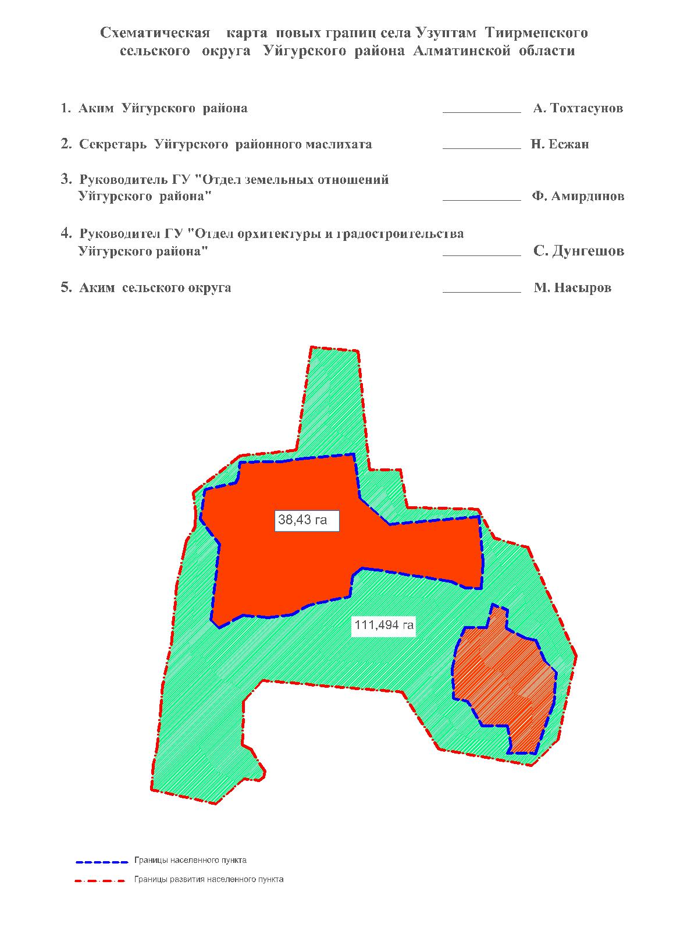

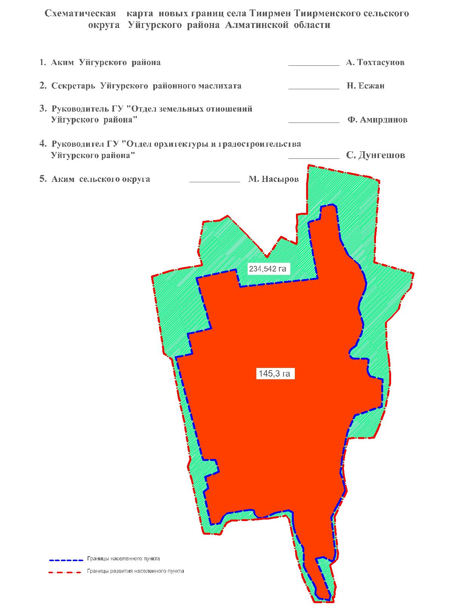

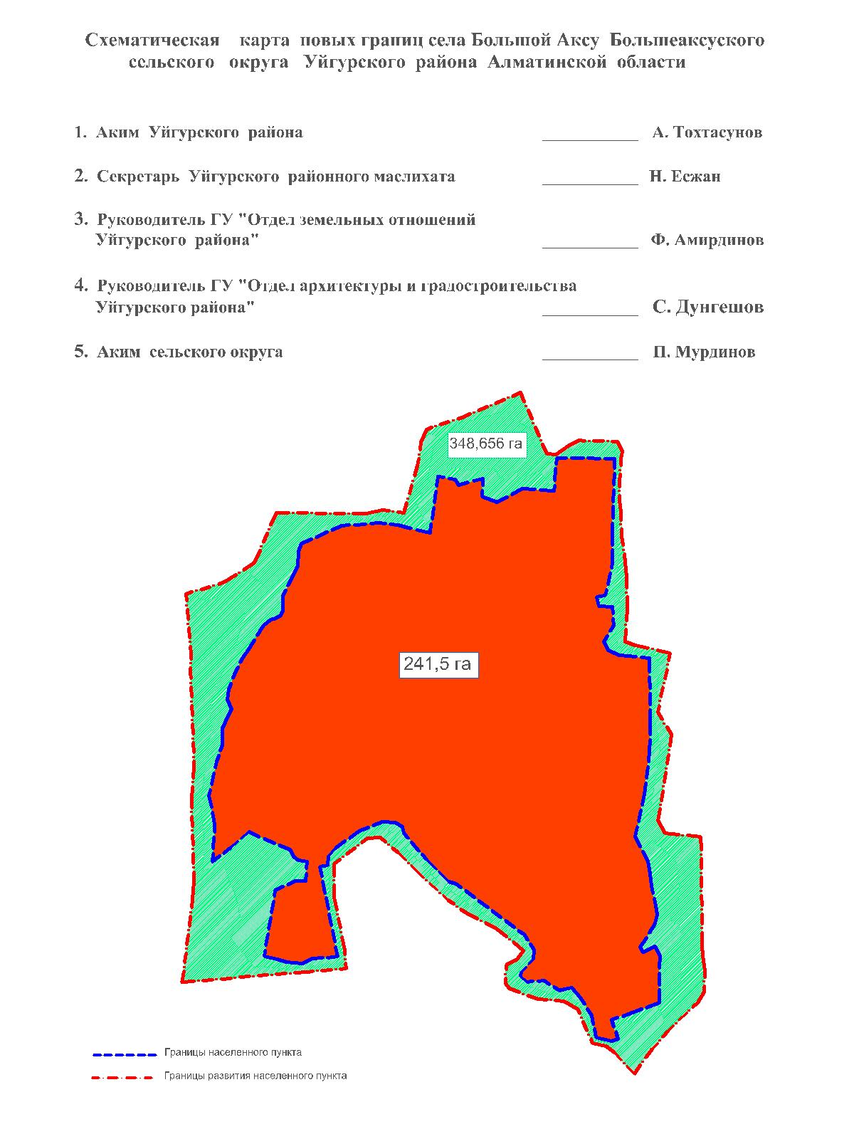

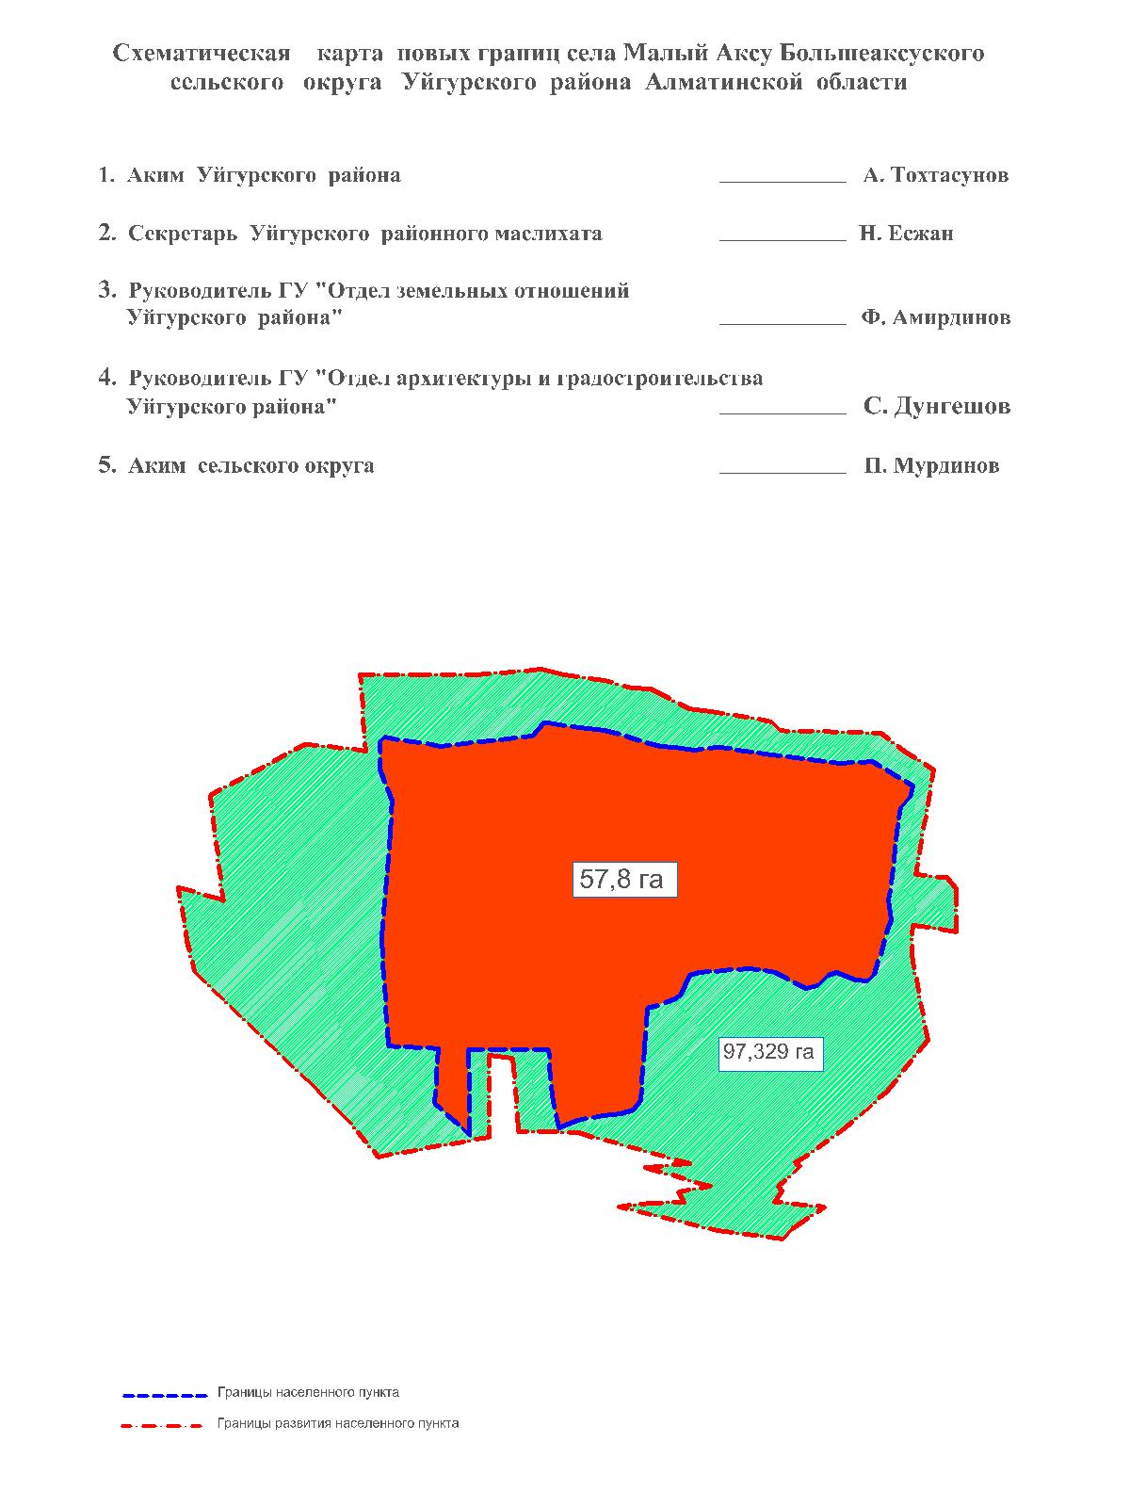

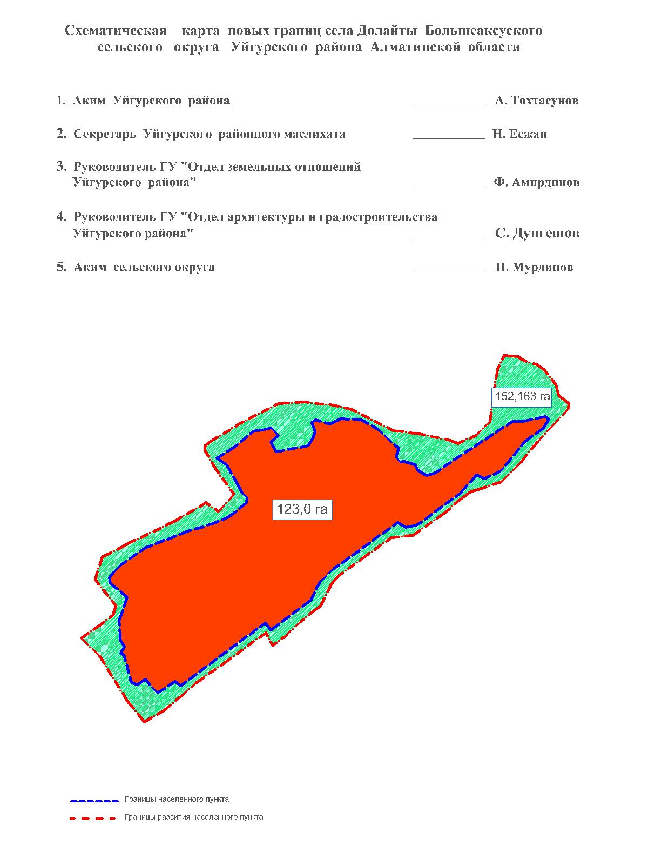

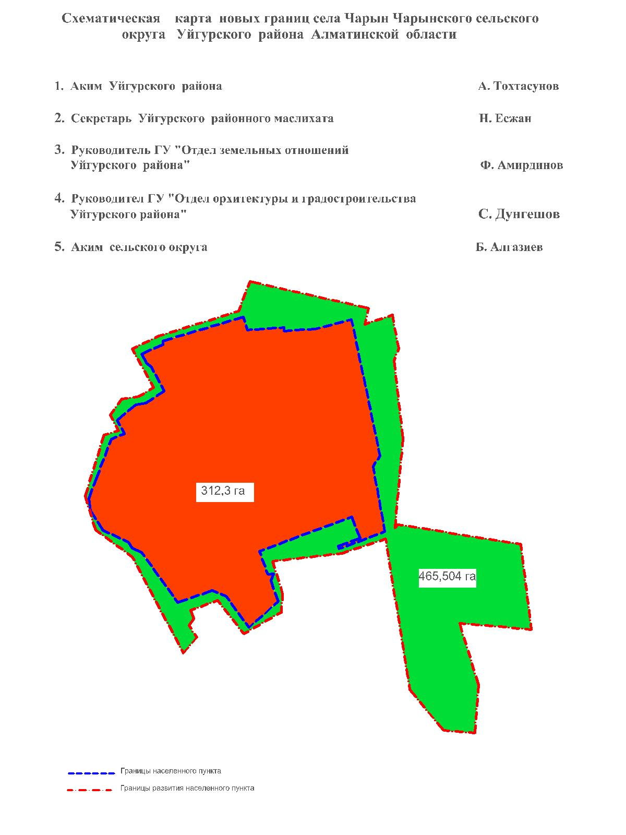

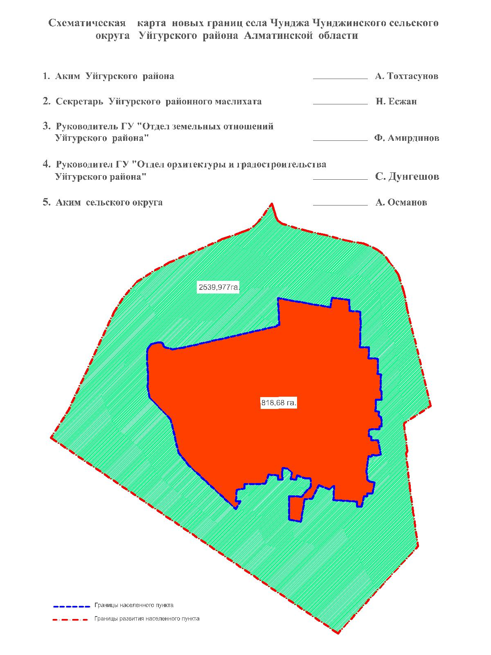

© 2012. Қазақстан Республикасы Әділет министрлігінің «Қазақстан Республикасының Заңнама және құқықтық ақпарат институты» ШЖҚ РМК

